[心塞，刚评上院士就被曝十余篇论文造假：已被撤回8篇高水平文章](https://mp.weixin.qq.com/s?__biz=Mzg2Mzc2NzUxMQ==&mid=2247522649&idx=1&sn=554cbcb88251668722164ba355afc2bf&chksm=cf911ee2a468ed09f25ef057f3b8c1b18f3cf8ad21e36a1754db908b8e81e4d0021a119082ee&scene=126&sessionid=1743906334)

诚信君[诚信科研](javascript:void(0);)2025-04-06 09:36:10海南



诚信科研

2024年7月1日，国际知名医学期刊***Journal of Clinical Investigation***撤回了澳大利亚昆士兰大学Mark J Smyth等人于2017年6月30日发表题为“**NK cell heparanase controls tumor invasion and immune surveillance**”的研究论文，主要原因是**数据伪造。**

另外，2024年7月1日，国际知名医学期刊***Journal of Clinical Investigation***撤回了澳大利亚昆士兰大学Mark J Smyth等人合作的于2015年11月2日发表题为“**TIGIT predominantly regulates the immune response via regulatory T cells**”的研究论文，主要原因是**数据伪造。**

2023年12月15日，国际知名医学期刊***Journal of Clinical Investigation***撤回了澳大利亚昆士兰大学Mark J Smyth等人于2013年2月1日发表题为“**Host immunity contributes to the anti-melanoma activity of BRAF inhibitors**”的研究论文，主要原因是缺乏证据来证明所报道的某些实验结果。

2023年11月23日，国际知名医学期刊***Blood***撤回了澳大利亚昆士兰大学Mark J Smyth等人于2005年3月1日发表题为“**TRAIL identifies immature natural killer cells in newborn mice and adult mouse liver**”的研究论文，主要原因是图片重复及作者无法提供原始数据。

2023年8月11日，国际知名医学期刊***JOURNAL OF CLINICAL ONCOLOGY***（IF=45）撤回了澳大利亚昆士兰大学Mark J Smyth等人于2016年4月20日发表题为“**Combination Anti-CTLA-4 and Anti-RANKL in Metastatic Melanoma**”的研究论文，主要原因是文章涉嫌伪造数据。

2018年5月14日，澳大利亚昆士兰大学Mark J Smyth团队在***Journal of Clinical Investigation***在线发表题为“**CD155 loss enhances tumor suppression via combined host and tumor-intrinsic mechanisms**”的研究论文，该研究发现PD-1 或 PD-1 和 CTLA4 的阻断在 CD155 受限的环境中更有效，这表明共同靶向 PD-L1 和 CD155 功能的临床潜力。但是，在2022年3月15日，该文章被撤回，主要原因是通讯作者Mark J Smyth伪造数据。

由Mark J Smyth合作的在***Nature Immunology***发表的题为“**Antigen-induced tolerance by intrathymic modulation of self-recognizing inhibitory receptors**”的研究论文也被撤回，主要原因是结论不可靠。

由Mark J Smyth合作的在***Clinical & Translational Immunology***发表的题为“**Dual targeting of RANKL and PD-1 with a bispecific antibody improves anti-tumor immunity**”的研究论文也被撤回，主要原因是捏造数据。

据了解，Mark J Smyth是在澳大利亚被引用次数最多的免疫学家，并且在过去20年中一直走在全球癌症免疫治疗领域的前沿。2015年当选为澳大利亚卫生与医学科学院院士以及2017年当选为澳大利亚科学院院士。

最后，诚信科研编辑部发现，Mark J Smyth参与的其他15篇文章涉嫌图片不规范使用及数据异常。

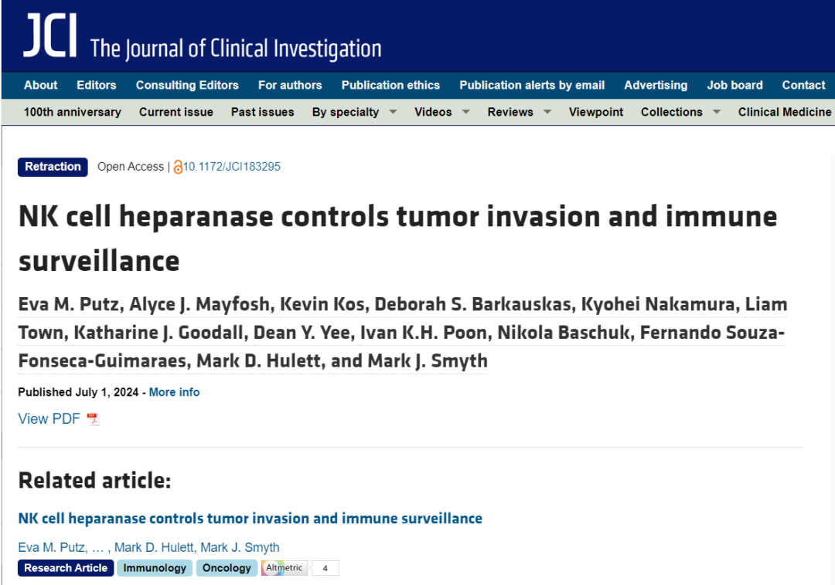

QIMR Berghofer医学研究所最近通知了JCI对图3C和补充图4A的关注，并指出一个独立小组的调查结论认为，这些数据是基于Mark J. Smyth捏造的数据。此外，调查小组得出结论，图3D和3E是基于Mark J. Smyth提供的不可靠或未经证实的数据。QIMR Berghofer医学研究所的调查发现，一位作者Mark J. Smyth是唯一负责提供图3、C-E和补充图4A中的数据的个人。由于这些数据完整性问题，JCI撤回了这篇文章。没有对文章中的任何其他数据提出任何问题。

Kevin Kos同意JCI撤回论文的决定。其余的作者要么不发表评论，要么无法联系到。

**参考消息：**

https://pubpeer.com/search?q=Mark+J+Smyth

https://www.jci.org/articles/view/177489

https://www.jci.org/articles/view/183278

https://www.jci.org/articles/view/183295

图片

内容为**【诚信科研】**公众号原创

禁止转载



**诚信科研，专注于学术不端报道。**

**觉得本文好看，请点这里！**